**VCW: Trainer-Trio bleibt weitere 3 Jahre**

(VCW / Wiesbaden / 06. März 2024) Der VC Wiesbaden hat die Verträge mit Headcoach **Benedikt Frank** sowie den Co-Trainern **Christian Sossenheimer** und **Daniel Ramírez Santana** um jeweils drei weitere Jahre verlängert. Aufgrund der Verletzung von Frank ist kürzlich mit **Tigin Yağlioğlu** ein vierter Trainer hinzugestoßen, der zunächst bis Saisonende die 2. Mannschaft des VC Wiesbaden übernimmt und auch bei den Profis an der Seitenlinie sitzt. Sportlicher Kopf des VC Wiesbaden bleibt Benedikt Frank (wir berichteten).

VCW-Geschäftsführer **Christopher Fetting** verweist auf „sehr gute und erfolgreiche Zusammenarbeit“ mit Frank und Sossenheimer in den vergangenen zweieinhalb Jahren und die „top Ergänzung“ durch die fachliche Expertise des Spaniers Ramírez. Dieser saß als Nachfolger von **Olaf Minter** (zum Deutschen Volleyball-Verband gewechselt) als zweiter Co-Trainer und Scout bei den VCW-Testspielen vor Saisonbeginn im Herbst 2023 erstmals mit dem Laptop auf der Trainerbank.

„Die Trainer harmonieren fachlich und menschlich sehr gut miteinander. Sie haben es verstanden, die Mannschaft sukzessive auf ein besseres Niveau zu heben. Zum Erfolg haben auch neue Aspekte in den Bereichen Trainingsarbeit, Spielvorbereitung und Spielanalyse beigetragen“, so Christopher Fetting. „Platz vier nach der Rückrunde 2022/2023, die Playoffs und das begeisternde Auftreten im CEV Volleyball Challenge Cup 2023/2024 waren erste Meilensteine. Unser Weg ist aber noch lange nicht zu Ende. Wir wollen uns auf hohem Niveau stabilisieren und in absehbarer Zeit um Medaillen mitspielen“ – ein ehrgeiziges Ziel, das maßgeblich auch von wirtschaftlichen Faktoren abhänge. Fetting: „Wir behalten das große Ganze im Blick – den Club mit Profis und Nachwuchs, mit Fans, Unterstützern, Sponsoren, aber auch den Ausbau des Volleyballstandorts in Wiesbaden. Dabei ist Kontinuität sehr wichtig. Die Vertragsverlängerung mit unserem bewährten Trainer-Trio ist ein maßgeblicher Baustein.“

**Headcoach Benedikt Frank** (43 Jahre; seit Mitte 2021 beim VCW)**:** „Es gibt eine ganze Reihe von Gründen, beim VCW nochmal zu verlängern – und dann gleich für drei Jahre. Sportlich betrachtet sind wir in den vergangenen zweieinhalb Jahren stetig besser geworden, das gilt für Trainingsgestaltung, Spielanlage, Ergebnisse. Noch haben wir nicht das Niveau von Mannschaften wie Stuttgart und Schwerin, aber wir wollen uns Schritt für Schritt heranrobben. Wir sind uns einig darin, wie und wohin wir den Club sportlich führen wollen und ich hoffe, dass noch mehr Leute unseren Weg mitgehen. Wir hatten auch einige Tiefs zu bewältigen, etwa Verletzungen, Abgänge und auch den Tod des wichtigen Menschen und Trainers Raimund Jeuck, haben aber immer gemeinschaftlich gute Lösungen gefunden. Und trotz der diffizilen wirtschaftliche Lage sehe ich Fortschritte in der Spielbetriebs GmbH und in der Nachwuchsarbeit. Ich habe auch die 2. Mannschaft des VCW im Blick und kann so unsere Philosophie tiefer in der Kaskade verankern. Wir kreieren an der Spitze Dauerbrenner wie Rene Sain, Tanja Großer oder auch Nina Herelová, die sich ihrer Vorbildfunktion für unsere rund 40 Mannschaften bewusst sind. Die Zusammenarbeit mit Geschäftsführung und Geschäftsstelle, Staff und Mannschaft, aber auch mit den vielen unermüdlichen Ehrenamtlichen läuft immer besser. Und: Ich habe in Wiesbaden geheiratet und eine Familie gegründet. Es passt hier einfach ... auch wenn ich als Bayer zuweilen meine kulinarischen Schmankerl vermisse.“

**Christian Sossenheimer** (52 Jahre; seit 2010 beim VCW): „Ich habe ja schon einige auch turbulente Jahre beim VCW erlebt. Der Club hat bisher immer die Kurve bekommen. Mir macht es hier einfach Spaß. Es herrscht ein gutes Arbeitsklima, man wird gehört. Die Zusammenarbeit mit Christopher Fetting läuft gut und im Trainerteam klappt es prima. Mit Daniel haben wir einen coolen Typen gewonnen, der uns mit seinem speziellen Know-how bereichert. Wir können uns alle drei auch kritisch austauschen und finden immer einen gemeinsamen Nenner. Die jetzige Saison ist eine ganz besondere für den VCW – sehr anstrengend, aber sehr lehrreich für alle. Die Erfahrung, die wir gerade machen, ist unbezahlbar. Wir wollen uns weiter auch international etablieren. Diese Saison soll keine Eintagsfliege bleiben.“

**Daniel Ramírez Santana** (42 Jahre; seit August 2023 beim VCW)**:** „Ich bin stolz, auch für die nächsten Jahre ein Teil der VCW-Familie zu sein und musste nicht lange zögern. Ich erfahre hier in Wiesbaden Respekt, Vertrauen und Stabilität. Die Zusammenarbeit mit dem Trainerteam, aber auch mit allen anderen, die für den Verein arbeiten, ist sehr gut und fruchtbar. Für mich als Spanier ist es interessant, auch mit den anderen Trainern im Verein über ‚Volleyballkultur‘ zu diskutieren. Wir nehmen nichts als selbstverständlich hin und suchen laufend nach neuen Wegen, um Spielerinnen weiterzuentwickeln. Der VCW arbeitet hart daran, die Lücke auch in wirtschaftlicher Hinsicht zu schließen, in der Bundesliga noch näher an die Spitze zu rücken und auch in Europa konkurrenzfähig zu sein. Dabei will ich mit wichtigen Impulsen auf der sportlichen Seite unterstützen.“

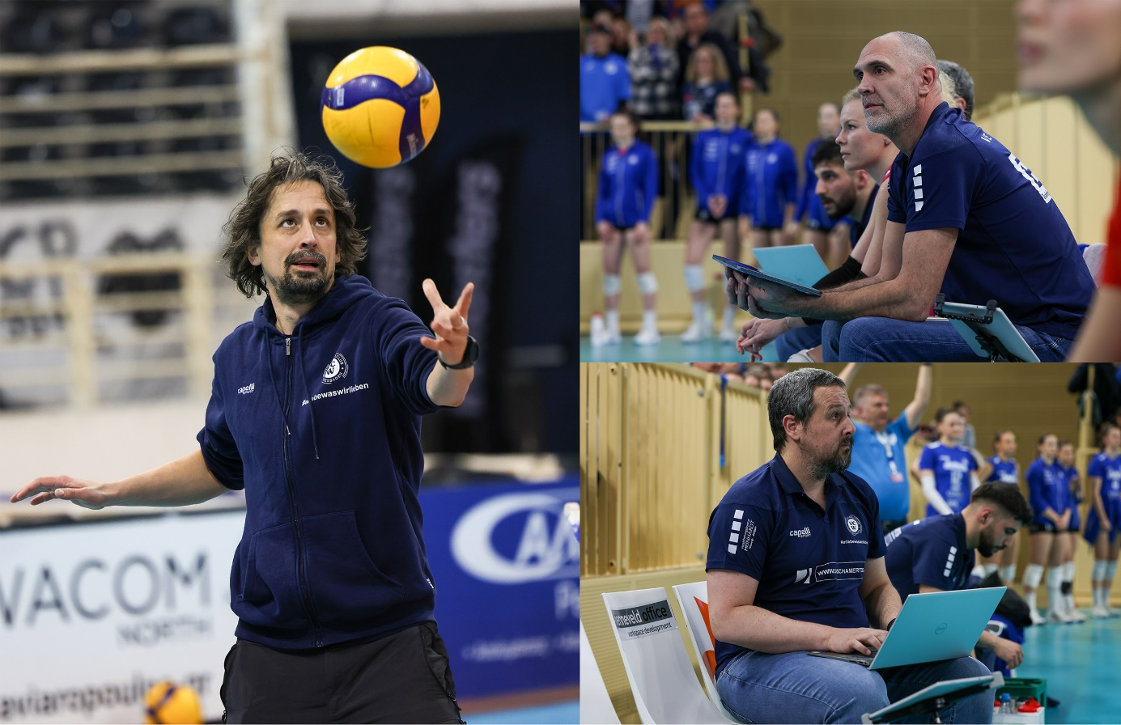 *VCW: Trainer-Trio bleibt weitere 3 Jahre*Foto: Detlef Gottwald | [www.detlef-gottwald.de](http://www.detlef-gottwald.de)

**Über den VC Wiesbaden**

Der 1. Volleyball-Club Wiesbaden e.V. wurde 1977 gegründet und ist spezialisiert auf Frauen- und Mädchenvolleyball. Die professionelle Damen-Mannschaft ist seit 2004 ohne Unterbrechung in der   
1. Volleyball-Bundesliga vertreten und spielt ihre Heimspiele in der Sporthalle am Platz der Deutschen Einheit, im Herzen der hessischen Landeshauptstadt. Die bislang größten sportlichen Erfolge des VC Wiesbaden sind national die Deutsche Vizemeisterschaft (Saison 2009/2010), der Einzug ins DVV-Pokalfinale (2012/2013 und 2017/2018) sowie international der Einzug ins Europapokal-Halbfinale des CEV Volleyball Challenge Cup 2024. Erfolgreiche Nachwuchsarbeit ist DNA des VCW. Aktuell bestehen über 30 Nachwuchs-Teams, die in den vergangenen Jahren zahlreiche Titel bei überregionalen Volleyball-Meisterschaften sowie im Beachvolleyball erkämpften. Als Auszeichnung dafür erhielt der VC Wiesbaden im Jahr 2016 das „Grüne Band“ des Deutschen Olympischen Sportbundes (DOSB). Der VC Wiesbaden ist Lizenzgeber der unabhängigen VC Wiesbaden Spielbetriebs GmbH, die die Erstliga-Mannschaft stellt. Der Verein ist zudem Mitglied der Volleyball Bundesliga ([www.volleyball-bundesliga.de](http://www.volleyball-bundesliga.de/)) sowie des Hessischen Volleyballverbands (www.hessen-volley.de). Das Erstliga-Team wird präsentiert von den Platin-Lilienpartnern ESWE Versorgung (www.eswe.com) und OFB Projektentwicklung ([www.ofb.de](http://www.ofb.de)).